EXERCICES ANNALES TRANSFORMATION DE LAPLACE

EXERCICE N°1 Photonique 1991
On note u la fonction échelon unité. Soient f et g les deux fonctions de la variable réelle t définies sur R par : 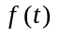 = u(t) 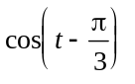 et 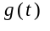 = u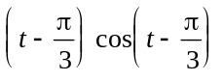.
On note h la fonction définie par : 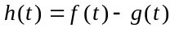
1°) Dessiner la courbe représentative de la fonction h (l'étude des variations de h n'est pas demandée).
2°) Déterminer les transformées de Laplace F et G de f et g.
3°) Calculer 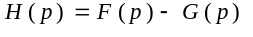. Que représente H ?
4°) Calculer 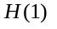. Le nombre représente l'aire d'une surface que l'on caractérisera. Retrouver la valeur de par un calcul intégral direct.

EXERCICE N°2 Electronique 1991

Lors de l'étude des filtres, on note :
• 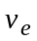 le signal d'entrée défini par 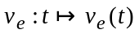 et 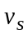 le signal de sortie défini par 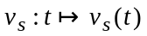, ( et sont des fonctions définies sur 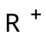)
• u la fonction échelon unité définie de R dans R par : si t < 0 alors u(t) = 0
si t ≥ 0 alors u(t) = 1,
• 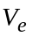 et 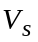 les transformées de Laplace respectives de 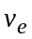 et 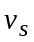.
L'étude physique conduit à définir la fonction de transfert du filtre par : 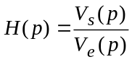.
Dans cet exercice on considère un filtre tel que : 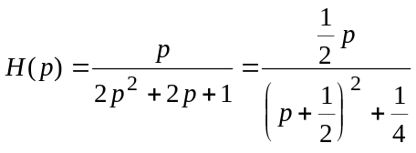.
1°) Calculer la transformée de Laplace de la fonction f telle que : 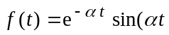) u(t) où α est un réel strictement positif.
On suppose que 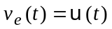. Calculer l'expression de 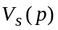 puis celle de 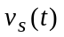.
2°) On pose : 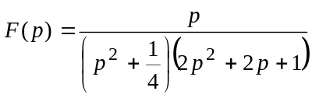. Montrer que : 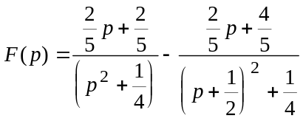.
On suppose que 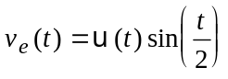. Calculer l'expression de puis celle de .
Montrer que la limite lorsque t tend vers +∞ de 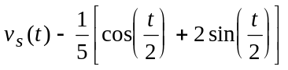u(t) est 0.
EXERCICE N°3 Electronique 1995
e(t)
s(t)
On considère le système linéaire :
système

où s est le signal de sortie associé au signal d'entrée e.
s et e sont des fonctions de la variable réelle t, causales (nulles pour t < 0) et admettant des transformées de Laplace.
On définit la fonction de transfert 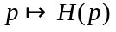 du système par : 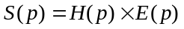, où E et S sont les transformées de Laplace respectives de e et s.
u est la fonction échelon unité définie de R dans R par : si t < 0 alors u(t) = 0 et si t ≥ 0 alors u(t) = 1.
On considère les signaux d'entrée e et 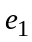 définis par : e(t) = u(t) − 2u(t − 1) + u(t − 2) et 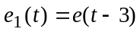
et la fonction de transfert H définie sur ]0, +∞[ par : 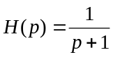.
1°) Tracer la courbe représentative de e dans un repère orthonormal.
2°) Déterminer la transformée de Laplace E de e.
3°) Déterminer les nombres A et B tels que pour tout réel p strictement positif on ait : 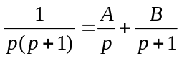.
4°) Déterminer l'original de 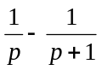 et celui de 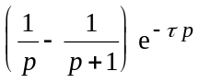 pour τ > 0.
5°) Calculer 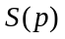 et en déduire le signal de sortie 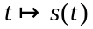. Préciser l'expression de s(t) sur chacun des intervalles ]−∞, 0[, [0, 1[, [1, 2[ et [2, +∞[. Pour conclure cette question, une représentation graphique est nécessaire. Celle-ci est donnée par le tracé figurant à la fin de l’exercice.
6°) Démontrer que 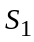, transformée de Laplace de 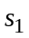, signal de sortie associé à , vérifie 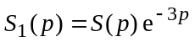. En déduire la représentation graphique de .
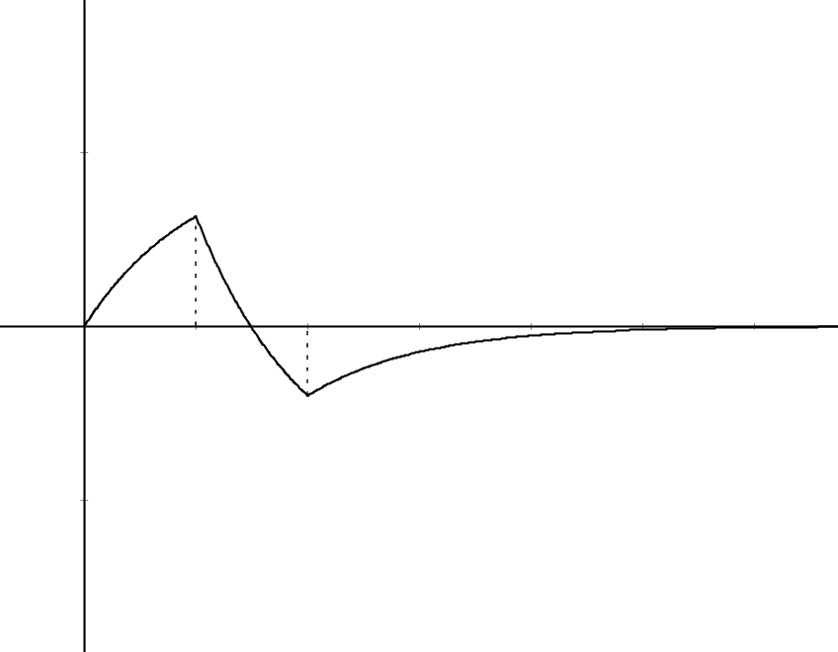
s(t)

t
0
1
2
1

EXERCICE N°4 Electronique 1997

Soit un système "entrée-sortie", où le signal d'entrée 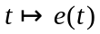 et le signal de sortie 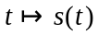 sont des fonctions numériques nulles pour t < 0.
On suppose que les fonctions e et s admettent des transformées de Laplace notées respectivement E et S.
u est la fonction échelon unité définie sur R par : u(t) = 0 si t < 0 et u(t) = 1 si t ≥ 0.
On définit la fonction de transfert H du système par : 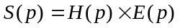.
Ici, la fonction H est donnée par : 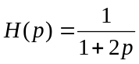.
Dans tout l'exercice, la fonction e est donnée par : 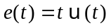.
1°) Donner 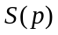.
2°) Déterminer les constantes A, B, C telles que pour tout nombre p strictement positif : 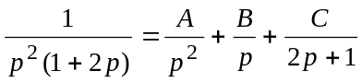. En déduire 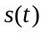.
3°) Soit la fonction numérique définie par : 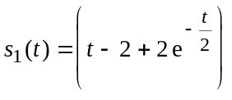 sur [0, +∞[. On appelle c sa courbe représentative dans un repère orthonormal 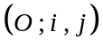.
3 .1) Étudier le sens de variation de en justifiant soigneusement le signe de sa dérivée.
3.2) Déterminer la limite de en +∞.
3.3) Montrer que la courbe c admet une asymptote oblique d.
3.4) Déterminer la tangente à la courbe c en O.
3.5) Tracer d et la courbe c ainsi que la représentation graphique de la fonction e.

EXERCICE N°5 CIRA 1991

u est la fonction échelon unité définie de  dans par : si t < 0 alors u(t) = 0 et si t ≥ 0 alors u(t) = 1.
La réponse 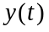 d'un système soumis à une excitation 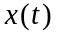 est telle que : 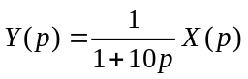, où X et Y sont les transformées de Laplace respectives des fonctions x et y.
On considère le signal d'entrée défini par : 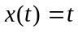 si t ∈ [0, 10[ et 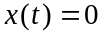 si t ∈ ]−∞, 0[ ∪ [10, +∞[.
1°) Tracer la courbe représentative de la fonction x dans un repère orthonormal.
2°) Montrer que, pour tout p strictement positif : 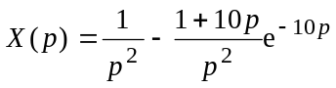.
3°) Déterminer les nombres réels A, B et C tels que, pour tout p appartenant à R − 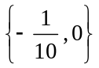, on ait : 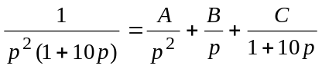. Déterminer la réponse et préciser son expression sur chacun des intervalles ]−∞, 0[, [0, 10[ et [10, +∞[.
4°) Dresser le tableau de variation sur [0, +∞[ de la fonction y. Construire, dans le même repère qu'à la question 1°, la courbe représentative de la fonction y.

EXERCICE N°6 Electronique 1998

U est la fonction échelon unité définie de R dans R par 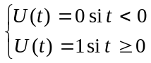.
Dans un circuit électrique, le signal d’entrée 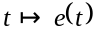 est la tension aux bornes du générateur et le signal de sortie 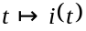 est l’intensité du courant.
On suppose que les fonctions e, i, et 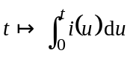 sont nulles pour t < 0 et qu’elles admettent des transformées de Laplace. On note E et I les transformées de Laplace des fonctions e et i.
L’équation du circuit est : 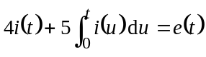.
1°) La fonction de transfert H associée au circuit est telle que I(p) = H(p) × E(p). En appliquant la transformation de Laplace à l’équation du circuit, montrer que 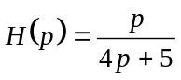
2°) Dans toute la suite, la fonction e est définie par 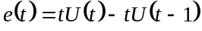. Représenter, dans un repère orthonormal, le signal 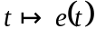. Montrer que 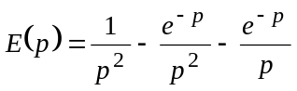.
3°) Déterminer I(p). Vérifier que pour tout p réel strictement positif, 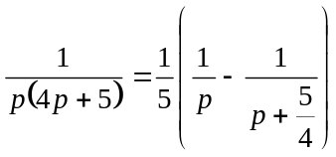. En déduire l’original de 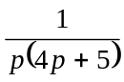.
Déterminer i(t). Préciser l’expression de i(t) sur chacun des intervalles ]-∞ ; 0[, [0 ; 1[, [1 ; +∞[.
4°) Calculer l’intégrale 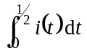.
EXERCICE N°7 Electrotechnique 2001 Nouvelle Calédonie

Partie I
On considère la fonction f définie sur R par : 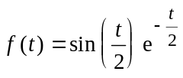.
1°) Le but de cette question est l'étude des variations de la fonction f sur l'intervalle 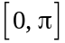.
1.1) Calculer 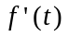 puis vérifier que pour tout réel t de l'intervalle : 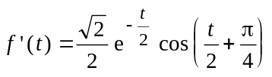.
1.2) Étudier le signe de sur l'intervalle .
1.3) Dresser le tableau des variations de la fonction f sur l'intervalle .
1.4) Tracer la représentation graphique de la fonction f dans le repère orthogonal 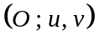, pour t variant dans l'intervalle . On prendra pour unités graphiques 2 centimètres sur l'axe des abscisses et 10 centimètres sur l'axe des ordonnées.
1.5) Calculer la valeur moyenne de la fonction f sur l'intervalle . On pourra utiliser une double intégration par parties.
2°) La fonction échelon unité u est définie par : 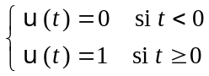 On définit la fonction g par : .
2.1) Expliciter 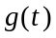 sur l'intervalle 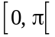 puis sur l'intervalle 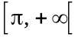.
2.2) On admet que les fonctions 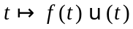 et 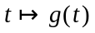 possèdent des transformées de Laplace F et G. Calculer les transformées de Laplace suivantes : 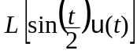 puis 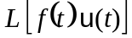 et enfin 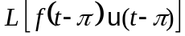. En déduire la transformée de Laplace G de la fonction g.

Partie II
Soit un système "entrée-sortie" représenté par le schéma ci-dessous :
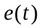
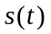
où e et s sont respectivement les signaux d'entrée et de sortie, nuls pour t négatif et admettant des transformées de Laplace notées E et S.
La fonction de transfert H du système est définie par : 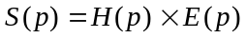.
Dans cet exercice la fonction de transfert H est donnée par : 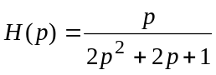 et la fonction e est un "créneau" défini par : 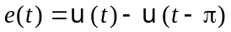.
1°) Déterminer la transformée de Laplace E de la fonction e.
2°) Vérifier que : 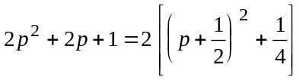 et calculer 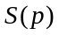 ; en déduire l'expression de . On pourra pour cela utiliser les résultats de la partie 1.

EXERCICE N°8 Electrotechnique 1991

En physique, l'étude d'un mouvement amorti amène à considérer la fonction 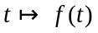 telle que :
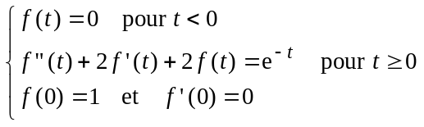
PARTIE I _ Application de la transformation de Laplace.
On suppose que la fonction f et ses dérivées admettent des transformées de Laplace. On note F celle de f.
1°) Déterminer à l'aide de F, les transformées de Laplace des fonctions 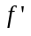 et 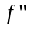. En déduire celle de 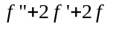.
2°) Déterminer la transformée de Laplace de 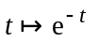u(t) où u est l'échelon unité.
3°) Déduire de ce qui précède l'équation (E) vérifiée par la fonction F.

PARTIE II _ Résolution de l'équation (E) et recherche de f.
1°) Déterminer les réels a, b, c tels que pour tout réel p différent de −1 on ait :
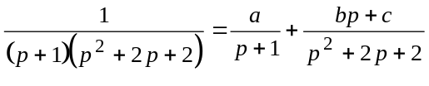.
2°) En déduire la fonction f vérifiant les conditions données ci-dessus.

PARTIE III _ Étude de la fonction f.
1°) Étudier les variations des fonctions g et h définies sur l'intervalle [0, π] par :
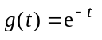 et 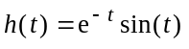.
On montrera que 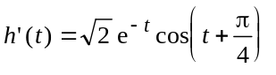.
2°) Construire dans le plan rapporté à un repère orthogonal (unités graphiques : 5 cm sur l'axe des abscisses, 10 cm sur l'axe des ordonnées) les courbes représentatives des fonctions g et h.
3°) En déduire la courbe représentative dans le même repère de la fonction f égale à g + h sur [0, π]. On précisera la tangente en t = 0.
4°) Calculer la valeur moyenne de la fonction f sur [0, π].

EXERCICE N°9 Electronique 1989

u est la fonction échelon unité définie de R dans R par : u(t) = 0 si t < 0 et u(t) = 1 si t ≥ 0.
On se propose de chercher une solution continue sur R et dérivable par morceaux de l'équation différentielle : (E) 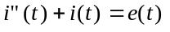 avec les conditions initiales 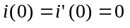 et où 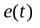 est définie graphiquement par :
e(t)
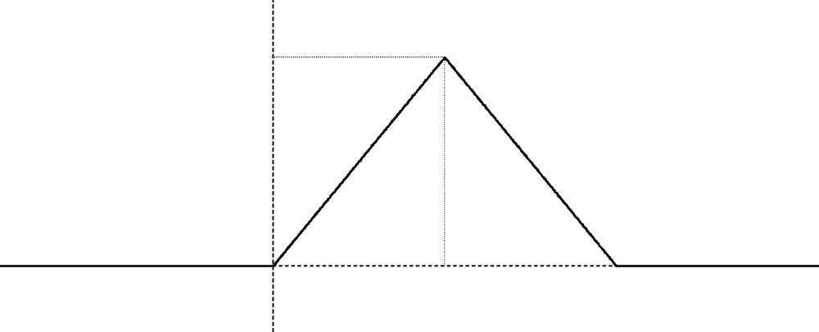
0
π
2π
t
π
1°) Montrer que, pour tout nombre réel t, peut s'écrire sous la forme :
= t u(t) − 2(t − π)u(t − π) + (t − 2π)u(t − 2π).
2°) Déterminer la transformée de Laplace de la fonction : 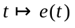.
3°) En appliquant la transformation de Laplace aux deux membres de l'équation différentielle (E), déterminer la transformée de Laplace de la fonction : 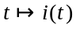.
Déterminer 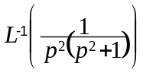 où 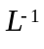 désigne la transformation de Laplace inverse ; (on pourra écrire 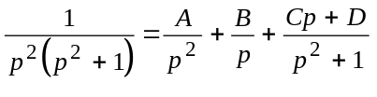 où A, B, C et D sont des constantes réelles que l'on déterminera).
Déduire des questions précédentes une expression de la fonction .
4°) Préciser l'expression de 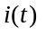 sur chacun des intervalles ]−∞, 0[, [0, π[, [π, 2π[ et [2π, +∞[.Étudier les variations de i sur [0, 4π]. Déterminer les solutions de l'équation 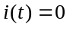, où t appartient à [0, 4π].
Représenter graphiquement la fonction i sur l'intervalle [0, 4π]. On choisira 1 cm pour unité sur l'axe des ordonnées et 3 cm pour π sur l'axe des abscisses.

EXERCICE N°10 Electrotechnique 1990
f(t)
v(t)
C
R

On se propose de rechercher, en utilisant la transformation de Laplace, la fonction du temps donnant la tension 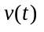 aux bornes du condensateur lorsque le circuit représenté ci-dessus est alimenté par un courant de tension .
L'équation différentielle régissant ce circuit est : 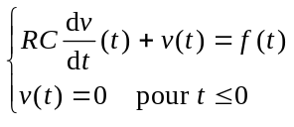 (1)
1°) On suppose que v est une fonction dérivable sur [0, +∞[ et que les fonctions f et v admettent des transformées de Laplace notées respectivement F et V. Déterminer, en appliquant la transformation de Laplace aux deux membres de l'équation différentielle (1), la fonction H telle que :
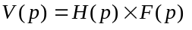 (2).
2°) La tension f appliquée aux bornes du circuit est définie en fonction de t par :
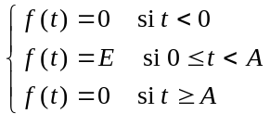 où E et A sont des nombres strictement positifs.
2.1) Représenter graphiquement la fonction f et exprimer f à l'aide de la fonction échelon unité u définie par : u(t) = 0 si t < 0 u(t) = 1 si t ≥ 0.
2.2) En admettant que la relation (2) reste encore valable dans cette question, montrer que :
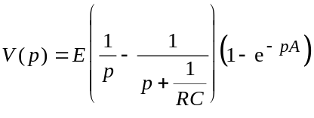.
2.3) Calculer alors et donner son expression sur chacun des intervalles ]−∞, 0[, [0, A[ et [A, +∞[. Application numérique : on donne R = 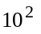Ω, C = 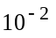F, A = 1 s, E = 1 V. Tracer alors le signal associé à la fonction v.

EXERCICE N°11 CIRA 1995

On se propose d'étudier un système "entrée-sortie" schématisé ci-dessous :

entrée
sortie
système

Dans la partie A, le signal d'entrée sera la fonction échelon unité.
Dans la partie B, le signal d'entrée sera modélisé par une suite numérique constante liée à l'échelon unité.

Partie A
Le signal d'entrée est la fonction échelon unité u. Le signal de sortie est la fonction s, définie sur R, nulle sur ]−∞, 0[, solution sur [0, +∞[ de l'équation différentielle aux conditions initiales :
(1) 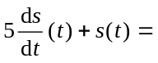u(t) et 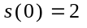.
1°) En résolvant l'équation différentielle (1), montrer que la fonction s est définie par : 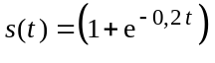u(t).
2°) On désigne par k un entier naturel. Calculer s(0,5k) pour les valeurs de l'entier k comprises entre 0 et 10. On présentera les résultats sous forme d'un tableau dans lequel on donnera les valeurs décimales arrondies à 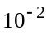 près.

Partie B
Le signal d'entrée est maintenant un "échelon unité échantillonné". Il est modélisé par la suite numérique (u(0,5k)) où k appartient à N.
1°) On se propose de caractériser le signal de sortie. La méthode consiste à remplacer dans l'équation (1) de la partie A, t par 0,5k et 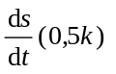 par 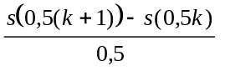.
Montrer que l'on obtient alors pour k appartenant à N : (2) 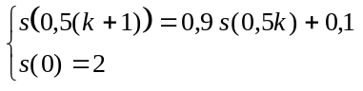
2°) On définit donc sur N la suite numérique 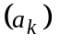 par : 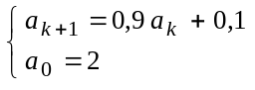
2.1) Montrer que la suite 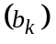 définie sur N par 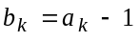 est la suite géométrique de raison 0,9 et de premier terme 1.
2.2) En déduire l'expression de 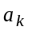 en fonction de k.
2.3) Calculer pour les valeurs de l'entier k comprises entre 0 et 10. On présentera les résultats sous forme d'un tableau dans lequel on donnera les valeurs décimales arrondies à près.

Commentaire : dans la partie A, le signal d'entrée était l'échelon unité u. Dans la partie B, le signal d'entrée était l'échelon unité échantillonné (u(kΔt)) où k appartient à N et avec Δt = 0,5 (Δt s'appelle le pas d'échantillonnage). La comparaison des résultats des questions 2° de la partie A et 2°c de la partie B, montre que, pour ce pas d'échantillonnage, la connaissance de la réponse échantillonnée donne une idée assez précise de la réponse 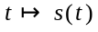 obtenue à la partie A.
La partie B peut être résolue en utilisant la transformée en z.

